Фонд поддержки родных языков «Язык предков»

Единый регистрационный бланк мероприятий

*Обращаем внимания, что введенные Вами данные используются для заполнения наградных документов. Заполняйте корректно

Название конкурса/  Номинация /  Название конкурсной работы | - ФИ участника  - Возраст  - Язык, на котором выполнена работа | Полное название образовательного учреждения, город, страна | ФИО руководителя участника конкурса, место работы, должность | - Адрес электронной почты куратора или ОУ  - Контактный телефон/вайбер/ватсап | Скопируйте и вставьте чек об уплате оргвзноса
Международный конкурс «Язык предков», посвященный Международному дню родного языка. /  Культурное мероприятие, посвященное Дню родного языка в классе.  Сценка «Залум» | 6кл.  Группа учеников.  9-12лет  Даргинский язык. | МКОУ «Ургубамахинская СОШ» с.Акуша (Ургуба)Акушинского района Р.Д. | Магомедова Патимат Шайхалиевна,  МКОУ «Ургубамахинская СОШ» ,  Руководитель МО,  Учитель родного языка и литературы. | mpati81@bk.ru  yrgybasoch@ail.ru  89604094327  ватцап | 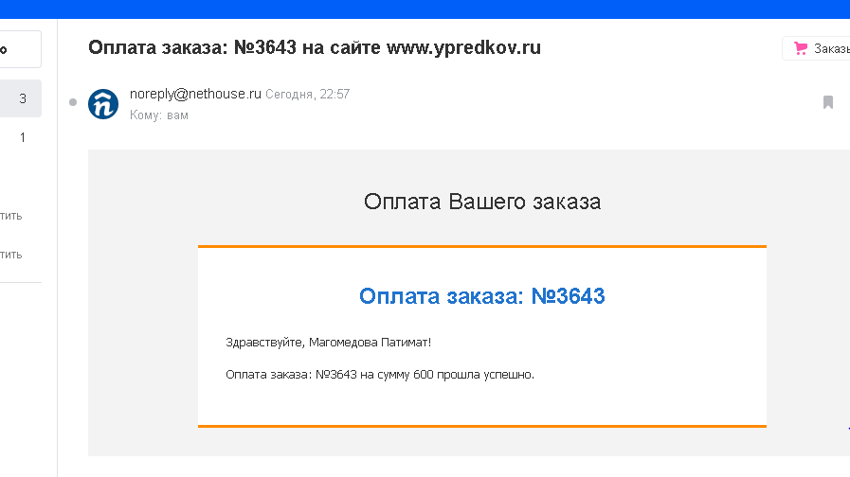

ВНИМАНИЕ! На каждого участника конкурса заполняется отдельный регистрационный бланк
Присылать бланки только в оригинале. Фото и сканирование не допускается
Согласен на обработку персональных данных: _Магомедова Патимат Шайхалиевна__________________________________
(Фамилия, имя, отчество взрослого, заполнившего регистрационный бланк)

«__05__» ____марта______________ 2019 г.
Для регистрации заполните и отправьте по адресу: ypredkov@mail.ru

